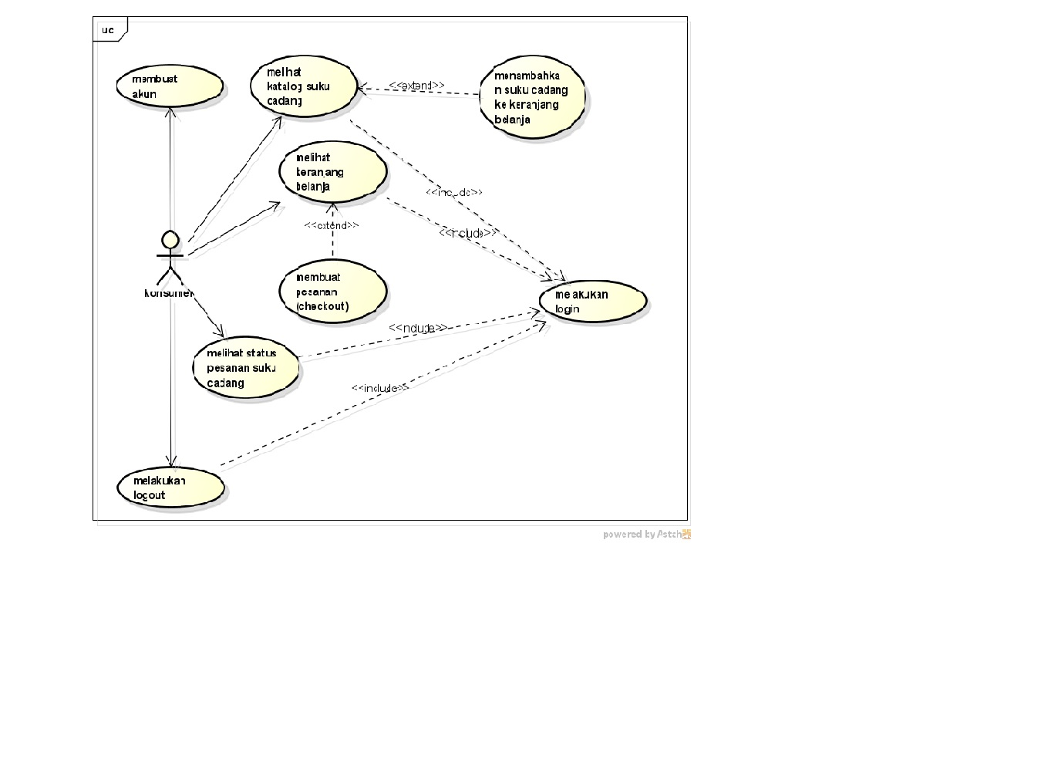**Gambar 4.1. Usecase Diagram Konsumen**

**Tabel 4.1. Deskripsi Usecase Melakukan Login**

|  |  |  |
| --- | --- | --- |
| No use case | 1 | |
| Nama use case | Melakukan login | |
| Deskripsi use case | Digunakan konsumen untuk masuk keaplikasi pemesanan suku cadang | |
| Aktor utama | Konsumen | |
| Aktor pendukung | Tidak ada | |
| Use case yang diinclude | Tidak ada | |
| Use case yang di extend | Tidak ada | |
| Kondisi awal | Sistem menampilkan halaman login aplikasi pemesanan suku cadang | |
| Kondisi akhir | Sistem menampilkan halaman utama aplikasi pemesanan suku cadang | |
| pemicu | Konsumen membuka aplikasi pemesanan suku cadang | |
| Skenario normal | Konsumen | Reaksi Sistem |
| 1. Membuka aplikasi. | 1. Menampilkan halaman login |
| 1. Mengisi username dan password. 2. Menekan tombol SIGN IN. | 1. . Cek status login. 2. Tampilkan halaman utama aplikasi pemesanan suku cadang jika status login berhasil |
| Skenario alternatif | 1. Membuka aplikasi | 1. Menampilkan halaman login. |
| 1. Mengisi username dan password. 2. Menekan tombol SIGN IN. | 1. Cek status login. 2. Tampilkan informasi status login gagal. |
| 1. Memperbaharui isian untuk login. 2. Menekan tombol SIGN IN. | 1. Cek status login. 2. Tampilkan halaman utama aplikasi pemesanan suku cadang jika status login berhasil |

**Tabel 4.2. Deskripsi Usecase Mendaftar Akun**

|  |  |  |
| --- | --- | --- |
| No use case | 2 | |
| Nama use case | Mendaftar Akun | |
| Deskripsi use case | Digunakan konsumen untuk mendaftar akun untuk login ke aplikasi pemesanan suku cadang | |
| Aktor utama | Konsumen | |
| Aktor pendukung | Tidak ada | |
| Use case yang diinclude | Tidak ada | |
| Use case yang di extend | Tidak ada | |
| Kondisi awal | Sistem menampilkan halaman daftar akun aplikasi pemesanan suku cadang Kondisi | |
| Kondisi akhir | akhir Sistem menampilkan informasi akun berhasil didaftarkan Pemicu | |
| pemicu | Konsumen membuka aplikasi pemesanan suku cadang dan menekan tombol DAFTAR | |
| Skenario normal | Konsumen | Reaksi Sistem |
| 1. Membuka aplikasi dan menekan tombol DAFTAR. | 1. Menampilkan halaman daftar |
| 1. Mengisi informasi untuk pendaftaran akun. 2. Menekan tombol SIMPAN. | 1. Cek status pendaftaran. 2. Tampilkan informasi akun berhasil didaftarkan jika pendaftaran berhasil |
| Skenario alternatif | 1. Membuka aplikasi dan menekan tombol DAFTAR. | 1. Menampilkan halaman daftar |
| 1. Mengisi informasi untuk pendaftaran akun. 2. Menekan tombol DAFTAR. | 1. Cek status pendaftaran. 2. Tampilkan informasi akun gagal didaftarkan jika pendaftaran gagal |
| 1. Memperbaharui isian untuk pendaftaran akun. 2. Menekan tombol DAFTAR. | 1. Cek status pendaftaran. 2. Tampilkan informasi akun berhasil didaftarkan jika pendaftaran berhasi |

**Tabel 4.3. Deskripsi Usecase Melihat Katalog Suku Cadang**

|  |  |  |
| --- | --- | --- |
| No use case | 3 | |
| Nama use case | Melihat katalog suku cadang | |
| Deskripsi use case | Digunakan konsumen untuk melihat koleksi suku cadang yang ada pada toko SUMBER JAYA MOTOR. | |
| Aktor utama | Konsumen | |
| Aktor pendukung | Tidak ada | |
| Use case yang diinclude | Melakukan Login | |
| Use case yang di extend | menambahkan Suku Cadang ke Keranjang Belanja | |
| Kondisi awal | Sistem menampilkan halaman Katalog Suku Cadang | |
| Kondisi akhir | Sistem menyimpan suku cadang yang ditambahkan Konsumen ke keranjang  belanja | |
| pemicu | Konsumen membuka halaman utama aplikasi dan menekan Lihat Katalog Suku  Cadang | |
| Skenario normal | Konsumen | Reaksi Sistem |
| 1. Membuka halaman utama aplikasi dan menekan Lihat Katalog Suku Cadang. | 1. Membaca data suku cadang. 2. Menampilkan halaman Katalog Suku Cadang. |
| 1. Menentukan jumlah pesanan. 2. Menekan tombol PESAN. | 1. Mengecek stok suku cadang. 2. Menyimpan suku cadang yang ditambahkan ke keranjang belanja jika stok suku cadang mencukupi. |
| Skenario alternatif | 1. Membuka halaman utama aplikasi dan menekan Lihat Katalog Suku Cadang. | 1. Membaca data suku cadang. 2. Menampilkan halaman Katalog Suku Cadang |
| 1. Menentukan jumlah pesanan. 2. Menekan tombol PESAN. | 1. Mengecek stok suku cadang. 2. Menampilkan informasi suku cadang gagal ditambahkan ke keranjang jika stok suku cadang tidak mencukupi. |
| 1. Memperbaharui pesanan suku cadang (jumlah pesanan).\ 2. Menekan tombol PESAN. | 1. Mengecek stok suku cadang. 2. Menyimpan suku cadang yang ditambahkan ke keranjang belanja jika stok suku cadang mencukupi. |

**Tabel 4.4. Deskripsi Usecase melihat keranjang belanja**

|  |  |  |
| --- | --- | --- |
| No use case | 4 | |
| Nama use case | Melihat keranjang belanja | |
| Deskripsi use case | Digunakan konsumen untuk melihat atau mengecek keranjang belanja | |
| Aktor utama | Konsumen | |
| Aktor pendukung | Tidak ada | |
| Use case yang diinclude | Melakukan Login | |
| Use case yang di extend | Melakukan pemesanan (checkout) | |
| Kondisi awal | Sistem menampilkan halaman keranjang belanja | |
| Kondisi akhir | Sistem melihat keranjang belanja dan melakukan pemasanan (checkout)oleh konsumen | |
| pemicu | Konsumen membuka halaman utama aplikasi dan menekan Lihat keranjang belanja | |
| Skenario normal | Konsumen | Reaksi Sistem |
| 1. Membuka halaman utama aplikasi dan menekan Lihat Keranjang Belanja | 1. Membaca data suku cadang. 2. Menampilkan halaman keranjang belanja |
| 1. melihat suku cadang 2. Menentukan jumlah pesanan 3. Menekan tombol pesan.(Checkout) | 1. Mengecek stok suku cadang. 2. Memproses suku cadang yang dipesan di keranjang belanja jika stok suku cadang mencukupi. |
| Skenario alternatif | 1. Membuka halaman utama aplikasi dan menekan Lihat Keranjang Belanja. | 1. Membaca data suku cadang. 2. Menampilkan halaman Keranjang Bealanja |
| 1. Melihat suku cadang 2. Menentukan jumlah pesanan 3. menekaan tombol PESAN.(checkout) | 1. Mengecek stok suku cadang. 2. Menampilkan informasi suku cadang gagal dipesan jika stok suku cadang tidak mencukupi. |
| 1. Memperbaharui pesanan suku cadang (jumlah pesanan). 2. menekan tombol PESAN. | 1. Mengecek stok suku cadang. 2. Menyimpan suku cadang yang ditambahkan ke keranjang belanja jika stok suku cadang mencukupi. |